2014年南宁市初中毕业升学第五次模拟考试物理试卷及答案
考试时间：90分钟 试卷分值：100分
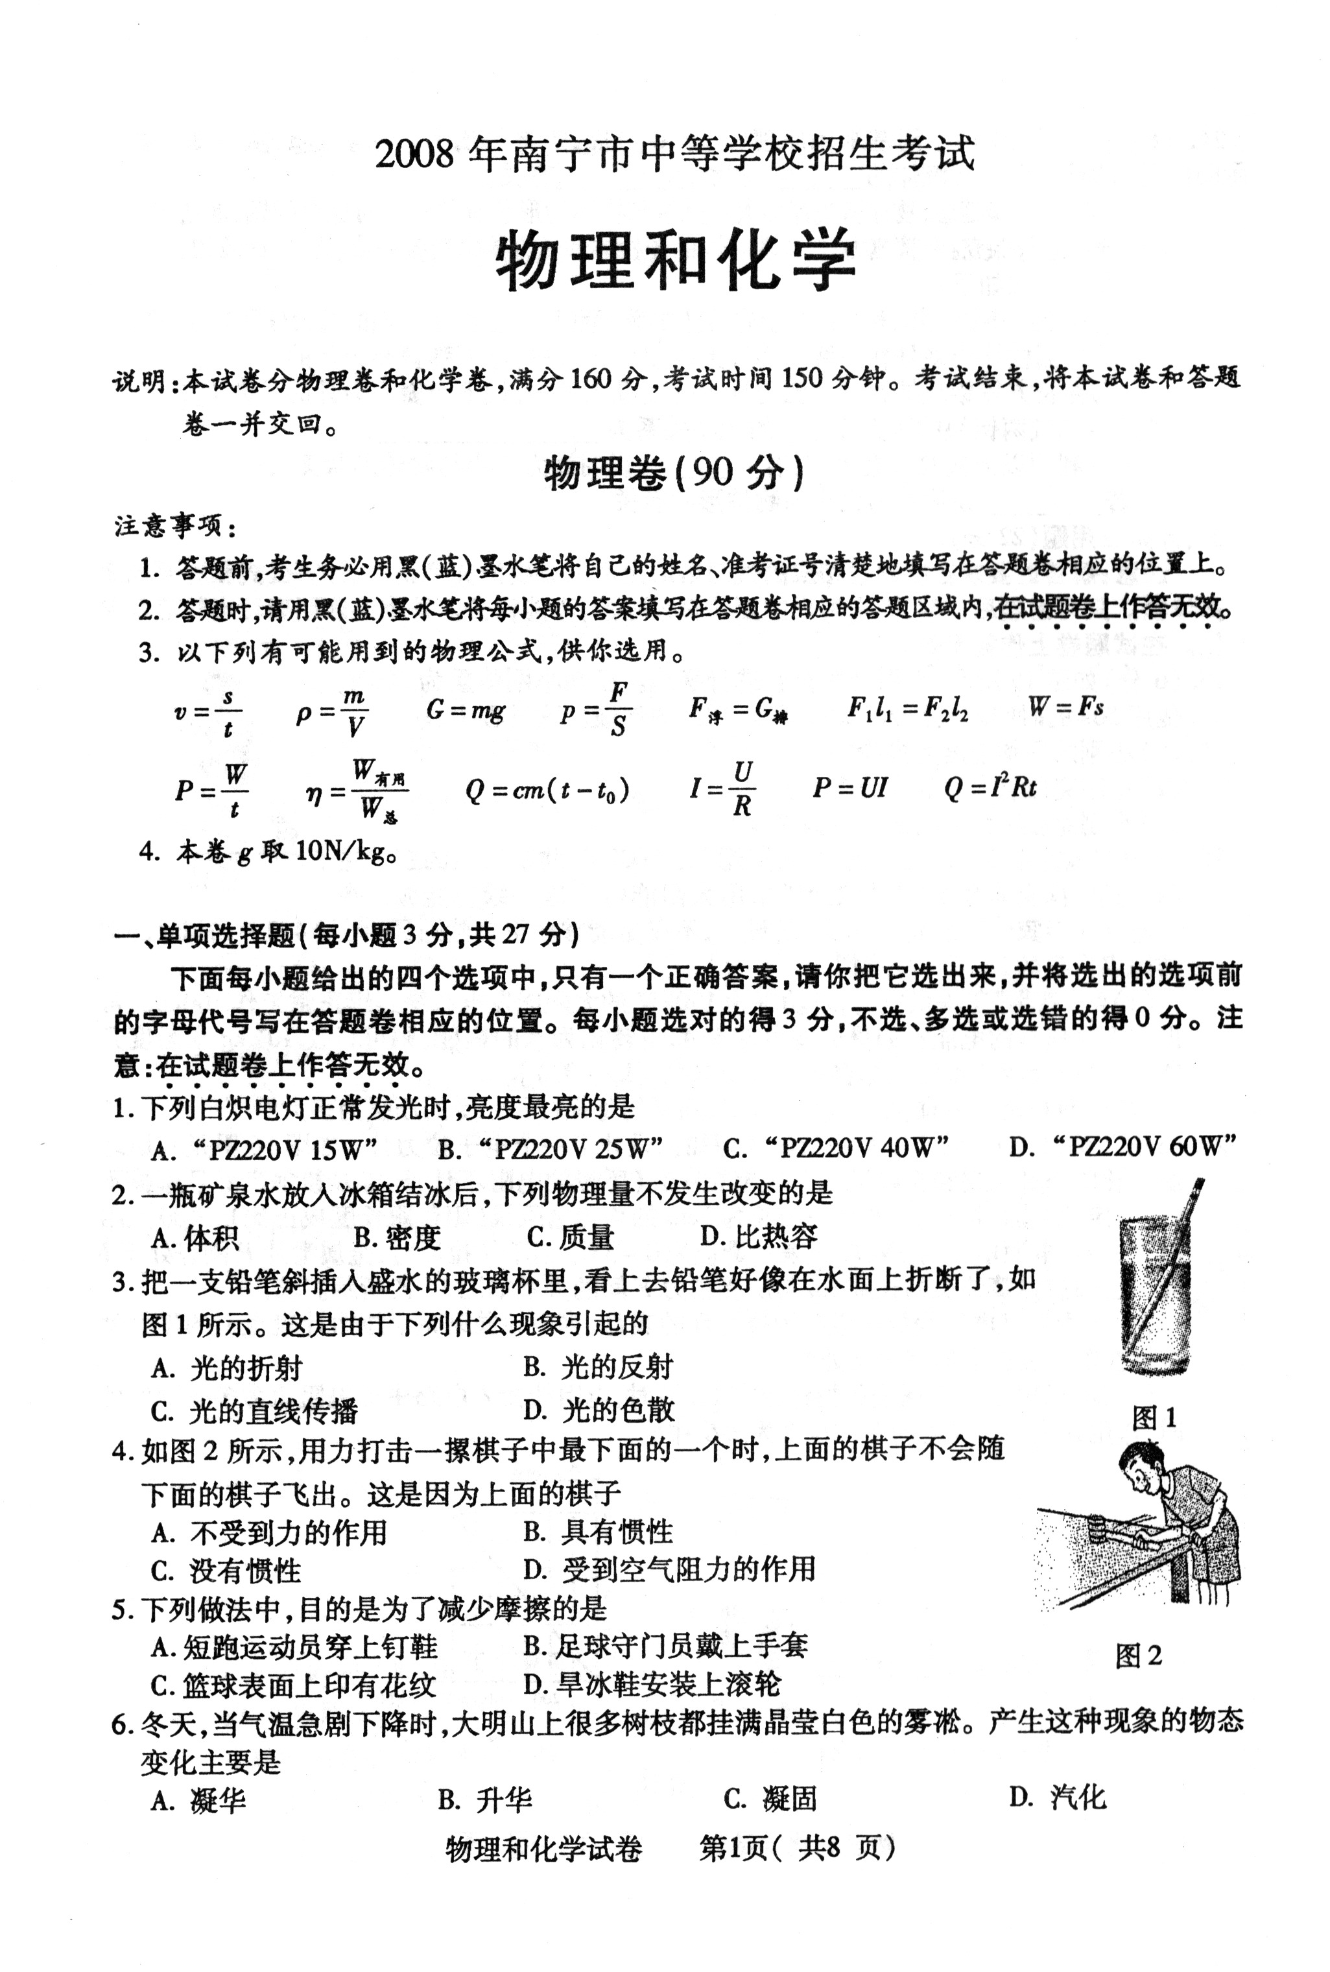
注意事项：
1．以下列有可能用到的物理公式，供你选用。
2．本卷g取10N／kg。
3．请将答案填写在答题卡上，写在试卷上的无效。
一、单项选择题（每题2分，共30分）
1.下列成语所描述的情景中，属于光的折射现象的是（ ）
A．海市蜃楼 B．坐井观天 C．镜花水月 D．立竿见影
2.温度与人们的生活息息相关以下给出了一组常见的温度值，你认为合理的是（ ）
A.人体正常体温是38℃ B.沸水的温度一定是100℃
C.人体感到舒适的环境温度约为23℃ D.适合人们洗澡的热水温度约80℃
3.1元硬币的外观有银白色的金属光泽，一些同学认为它可能是铁制成的。在讨论时，有同学提出：“我们可以先拿磁铁来吸一下”，这时，有位同学手拿一块磁铁吸了一下硬币。就“一些同学认为它可能是铁制成的”这一环节而言，属于科学探究中的（ ）
A.论证 B.猜想 C.实验 D.分析
4.下列自然现象中，属于熔化现象的是（ ）
A．春天，冰雪消融 B．夏天，露水晶莹
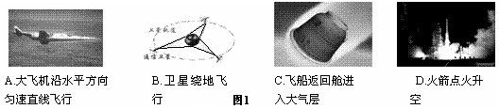
C．秋天，薄雾缥缈 D．冬天，瑞雪纷飞
5. 如下图1所示，它反映了我国近年在航空航天领域的巨大成果，在这些图片反映的物理过程中，机械能增大的是（ ）

6. 如图2，滑动变阻器的四种接法中，当滑片P向左滑动时电阻变大的是（ ）
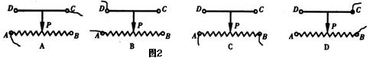

7.下列说法中错误的是（ ）
A.1kg棉花和1kg的铁质量一样大 B.一杯水结成冰后，体积增大，质量不变
C.玻璃杯打碎后，形状发生了变化，质量不变 D.登月舱从地球到月球，质量变小
8.眼睛是心灵的窗户，关于眼睛及其视力矫正，下列说法中正确的是（ ）
A.眼睛的晶状体相当于凹透镜
B.物体通过晶状体所成的像是虚像
C.矫正近视眼所配戴的眼镜镜片是凹透镜
D.远视眼看不清近处景物，是因为成像落在视网膜的前方
9.如图3所示的各种现象中，物体运动状态没有发生改变的是（ ）
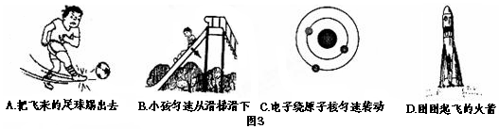

10.下图4所示的几种情况中，符合安全用电要求的是（ ）
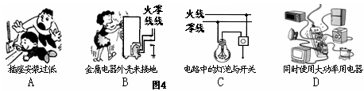

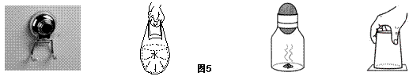
11.如图5所示，下列事实中不能说明大气压存在的是（ ）

A. 吸盘吸附在墙面 B. 塑料袋向四周鼓出 C. 去壳熟鸡蛋吸入瓶内 D. 纸杯托水
12.如图6，把螺线管沿东西方向水平悬挂起来，然后给导线通电，会发生的现象是（ ）
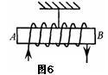
A.通电螺线管仍保持静止不动
B.通电螺线管能在任意位置静止
C.通电螺线管转动停至B端指向南，A端指向北
D.通电螺线管转动停至A端指向南，B端指向北
13.根据牛顿第一定律可知（ ）
A.物体运动状态改变时,一定受到外力的作用
B.物体若不受外力的作用,一定处于静止状态
C.运动的物体若去掉外力作用,物体一定慢慢停下来
D.物体的运动是依靠力来维持的
14.如图7所示的电路中，电源电压保持不变。闭合开关S，电路工作正常，过了一会儿，灯L熄灭，两个电表只有一个电表的示数变小，则下列判断中正确的是（ ）
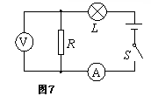
A. 电阻R断路 B. 电阻R短路
C. 灯L断路 D. 灯L短路
15.小均用动滑轮将质量为40kg的货物匀速提高了5m ，他用250N的拉力拉了10s，下列说法正确的是（ ）
A．有用功为200J B．额外功为500J
C．动滑轮的机械效率为75% D．小均的功率为200W

二、填空题（每空1分，共16分）
16.小华站在挂在墙上的大穿衣镜前，距穿衣镜l m的位置通过看自己在镜中的像整理自己 的服饰，则她与她的像之间的距离是 m；若她后退几步，镜中像的大小 （选填“变大”、“变小”或“不变”）。
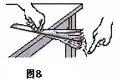
17.如图8所示，小明将一把钢尺紧紧按在桌面上，一端伸出桌面适当的长度，拨动钢尺，可听到声音。逐渐增加钢尺伸出桌面的长度，钢尺振动逐渐减慢，发出声音的音调会逐渐变 。小明还发现，当钢尺伸出桌面超过一定长度时，虽然用同样的力拨动钢尺，却听不到声音，这是由于 。
18.近期“雾霾”天气成为大家热议的环保话题，从物理学的角度看，“雾”是由于空气中的水蒸气遇冷 或 形成的“小水珠”或“小冰晶”悬浮在近地面的空气层里；而“霾”则是“细微颗粒物”，会污染环境。
19.“天宫一号”是中国的第一个目标飞行器，在“天宫一号”飞行器飞行过程中，携带的太阳能电池对其提供能量。太阳能电池的作用是将 能转化为 能。
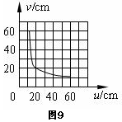
20.在水平地面上的一个物体，受到20N水平向西拉力时，物体恰能做匀速直线运动此时物体受到的摩擦力为 N；当物体拉力变为28N时，物体所受摩擦力为 N，方向水平向_______。
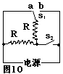
21.如图9所示是小伟通过实验得到的凸透镜的像距v和物距u关系的图像，由图可知凸透镜的焦距是______cm；当物距为5cm时的成像特点可应用于_______（填“照相机”、“投影仪”或“放大镜”）。
22.某电热水器的工作原理如图10所示（已知两电阻丝的阻值相等，电源电压保持不变），它有加热和保温两个工作状态。当开关S₁接b，S₂断开时，它是处于 状态，此时电路功率为P₁；当开关S₁接a，S₂闭合时，它是处于 状态，此时电路功率为P₂，则P₁∶P₂＝ 。
三、作图与简答题（共8分）
23.（1）如图11所示，一束光射向凸透镜经折射后射到一个平面镜上．请在图中画出射向凸透镜这束入射光和经平面镜反射的光路，并标出反射角的度数
（2）如图12所示，杠杆OA在力F₁、F₂的作用下处于静止状态，l₂是力F₂的力臂，在图中画出F₁的力臂l₁和力F₂。
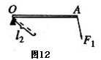
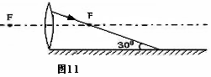

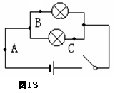
24. 在家庭电路中，导线相互连接处往往比别处更容易发热，加速老化，甚至引起火灾。这是为什么？

四、实验题（共20分）
25.张明同学“探究串、并联电路的电流规律实验”的电路如图13所示，当把电流表分别在A、B、C三处时测得电流如下表所示。请你帮他完成如下几项工作：
（1）比较右表数据，可以得出结论是： ；
测量处 | A | B | C
电流（A） | 0.5 | 0.2 | 0.3
（2）张明把电流表接入A点，当闭合开关时发现电流表指针如图14所示，出现这种情况的原因是 。
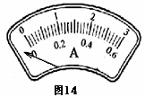
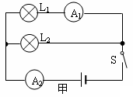
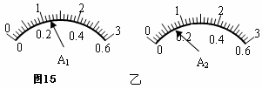
（3）当张明更换电压不同的电源后，将两个电流表分别接入如图15甲所示的两个位置测量，此时电流表A₁和A₂读数分别如图15乙所示，请你帮忙读出电流大小分别是：A₁表为 A，A₂表为 A，由此可知过灯泡L₂的电流大小为 A。

26.为了比较不同物质的吸热能力，小明做了如下实验。

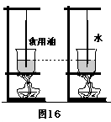
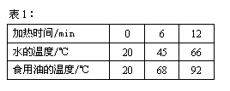

（1）小明量取了食用油和水分别放在两只相同的烧杯中，用两盏相同的酒精灯同时加热，如图16所示，老师发现并指出小明的一个错误，小明的错误是：___________
小明纠正错误后，通过实验得到的实验数据如表1所示。
（2）加热同时结束时，水的温度比食用油的温度 （选填“高”或“低”）。
（3）在此实验中，若要使水和食用油升高到相同的温度，则需要给水加热 （选填“更长”或“更短”）的时间，此时，水吸收的热量 （选填“大于”、“小于”或“等于”）食用油吸收的热量。
（4）实验表明， （选填“水”或“食用油”）的吸热能力更强。
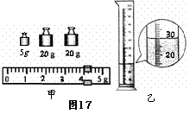
27.为确定某种未知液体的“身份”，物理老师把这个任务交给了小明的实验小组，他们利用天平和量筒进行了多次测量。某次的操作如下：
（1）用天平测量液体的质量。当天平平衡时，放在右盘中砝码大小和游码的位置如图17甲所示，则称得烧杯和液体的质量m为 g。
（2）用量筒测液体的体积。将烧杯中的液体全部倒入量筒中，液面达到的位置如图17乙所示，则该液体的体积V为 mL。大家在对实验过程及结果进行评估时，发现液体的体积测量值比它的实际值要 （选填“偏大”或“偏小”）。
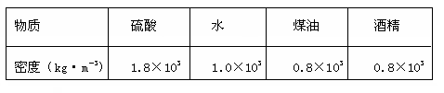
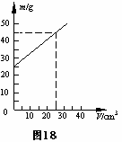
（3）他们对测量方法进行修正后，测出了几组实验数据，并根据测量结果作出了“m－V”图像，如图18所示。由图像可知该液体的密度为 g/cm³；通过查表对照知该液体是 。

28.如图19是探究“浮力的大小与哪些因素有关”实验的若干操作， 根据此图回答下列问题：
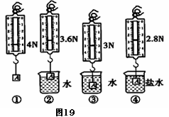
（1）若选用的操作是③④，可探究浮力的大小
与__________________的关系。
（2）若探究浮力大小与物体排开液体体积的关系，应选用的操作是________（填序号）。
（3）由操作可知，物体浸没在水中时所受的浮力大小为____________N。
（4）由操作可知，物体的体积大小为___________cm³。
（5）由实验的数据，可计算出物体的密度为 kg/m³。
五、计算题（共26分）
29.（8分）我市某座桥全长约300m，一辆重为1.8×10⁴N，车轮着地总面积为0.06m²的小汽车，从桥头匀速行驶至桥尾，所用时间为20s，所受阻力是2×10³N。（不计车长）
（1）小汽车从桥头匀速行驶至桥尾速度是多大？
（2）小汽车从桥头匀速行驶至桥尾牵引力所做的功是多大？
（3）小汽车从桥头匀速行驶至桥尾牵引力所做功的功率是多大？
（4）当小汽车静止在水平地面上时，对地面产生的压强是多少？

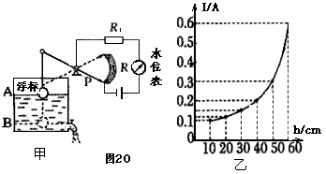
30.（9分）小宇自制了一个测定水箱水面高度的装置，如图20甲所示，R是滑动变阻器当
水面在A处时，水面高60cm，滑动变阻器的滑片P恰好在最下端；当水面在B处时，水面
高10cm，滑片P在最上端，从水位表（由电流表改装而成）指针所指刻度，可知水箱内水
面高度。电流I和水面高h关系的图象如图20乙所示，已知浮标体积为6×10^{－4}m³，电源
电压6V不变。求：
(1)当浮标体积的1/3浸入水中时，浮标所受浮力是多少？
(2)当水面在A处时，水箱底所受的压强是多少？
(3)R₁的阻值是多少？
(4)当滑动变阻器连入电路的阻 值为20Ω时，水面高度是多少？

31.（9分）如图21甲所示的电路，电源暗箱中电源电压和电阻R₀均保持不变。小刚为探究滑动变阻器的电功率P与其接入电路的阻值R的关系，做了多次实验。
(1)当电压表的示数为8 V时，电流表的示数为1 A，问：此时滑动变阻器接入电路中的电阻R是多大?它的电功率是多大?
(2)根据实验测得的几组数据的处理结果，小刚在坐标纸(乙图)上画出了滑动变阻器的电功率P随其接入电路中的阻值R的变化图像，由图像可知：当滑动变阻器的电功率P最大时，滑动变阻器接入电路的电阻是多大?此时通过滑动变阻器的电流是多大?
(3)电源暗箱中的电阻R₀是多大?
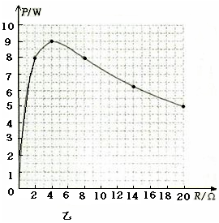
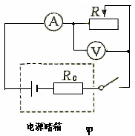

2014年南宁市初中毕业升学第五次模拟考试物理试卷
答案
一、单项选择题：（每题2分，共30分）
题号 | 1 | 2 | 3 | 4 | 5 | 6 | 7 | 8 | 9 | 10 | 11 | 12 | 13 | 14 | 15
答案 | A | C | B | A | D | D | D | C | B | C | B | C | A | A | B

- 填空题：（每空1分，共16分）
16、2；不变 17、低；振动的频率低于人耳的听觉下限20HZ 18、液化；凝华
- 太阳(光)；电 20、20；20；东 21、10；放大镜 22、保温；加热；1:4
- 作图与简答题
- 图略（1）能画对入射光的得一分，能画出反射光并标对反射角度数得1分；
（2）能画对l₁得1分，能画对F₂的得1分。
24、答：家庭电路的导线连接处电阻较大，根据Q=I²Rt可知，通电时间和电流相等，电阻越大，电流通过导体的产生的热量越多，所以导线相互连接处往往比别处更容易发热，加速老化，甚至引起火灾。
四、实验题
25、（1）并联电路的干路电流等于各路电流之和； （2）电流表的正负接线柱接反了；
（3）0.24；0.7；0.46.
26、（1）没有选择质量相同的食用油和水（或者是选择的是体积相同的食用油和水）；
（2）低； （3）更长，大于； （4）水
27、（1）49； （2）30，偏小； （3）0.8，煤油或酒精。
28、（1）液体的密度； （2）②、③； （3）1； （4）100； （5）4×10³
五、计算题
29、（1）v=s/t=300m/20s=15m/s………………（2分）
（2）W=F.s=f.s=2×10³N×300m=6×10⁵J…………（2分）
（3）P=W/t=6×10⁵J/20s=3×10⁴w…………（2分）
（4）p=F/S=G/S=1.8×10⁴N/0.06m²=3×10⁵pa…………（2分）
30、（1）F_{浮}=ρ_{液}V_{排}g=1/3 V_{标}ρ_{液}g=1/3×6×10⁻⁴m³×1×10³kg/m³×10N/kg=2N…………（2分）
（2）p_{A}=ρ_{液}gh=1×10³kg/m³×10N/kg×0.6m=6×10³pa…………（2分）
（3）当水面在A处时，滑动变阻器接入电阻为零，此时电路中只有电阻R₁。由图像可知此时电流为0.6A…………（1分）
∵I=U/R ∴R₁=U/I=6V/0.6A=10Ω …………（1分）
（4）此时滑动变阻器与R₁串联。…………（1分）
I’=U/(R₁+R_{滑})=6V/(10Ω+20Ω)=0.2A…………（1分）
由图像可知此时h为40cm.
31、（1）∵I=U/R ∴R=U/I=8V/1A=8Ω…………（1分）
P=UI=8V×1A=8w…………（1分）
（2）由图像可知电功率最大为9w，……（1分）此时电阻为4Ω…………（1分）；
∵P=I²R ∴I²=P/R=9w/4Ω ∴I=1.5A…………（1分）
（3）电阻R₀和滑动变阻器串联
∵U_{总}=U₀+U_{滑}=IR₀+U_{滑} …………（1分）
∴U_{总}=1A•R₀+8V……①……………………………（1分）
U_{总}=1.5A•R₀+6V……②…………………………（1分）
解得：R₀=4Ω…………………………（1分）

